Piecza zastępcza w 2023 r.

⇧ 3,5%

Wzrost liczby dzieci w pieczy zastępczej w porównaniu z 2022 r.

09.05.2024 r.

Na koniec 2023 r. w pieczy zastępczej przebywało 75,3 tys. dzieci, z tego 58,2 tys. w pieczy rodzinnej oraz 17,1 tys. w pieczy instytucjonalnej. W porównaniu z 2022 r. liczba dzieci przebywających w pieczy zastępczej zwiększyła się o 3,5%.

# Rodzinna piecza zastępcza

Ponad połowa wszystkich rodzin zastępczych to rodziny spokrewnione

Na koniec 2023 r. rodzinna piecza zastępcza funkcjonowała w formie rodzin zastępczych spokrewnionych, niezawodowych i zawodowych, których było 35 978 oraz w formie rodzinnych domów dziecka obejmujących 834 placówki. Wśród rodzin zastępczych rodziny spokrewnione stanowiły 63,8%, rodziny niezawodowe – 30,4%, a rodziny zawodowe – 5,8%.

53,1% osób pełniących funkcję rodziny zastępczej to osoby w wieku 51–70 lat

Funkcję rodziny zastępczej pełniło 18 675 małżeństw i 17 303 samotne osoby. Rodziny, które przyjęły jedno dziecko stanowiły 72,3%, dwoje dzieci – 18,1%, troje – 5,4%, zaś czworo i więcej dzieci – 4,1% wszystkich rodzin zastępczych. Ponad połowa osób prowadzących rodziny zastępcze to osoby w wieku 51–70 lat. Rodzinne domy dziecka prowadziło 707 małżeństw i 127 samotnych osób. Większość osób (77,5%) pełniących funkcję rodzinnego domu dziecka to osoby w wieku 41–60 lat.

# Dzieci w rodzinnej pieczy zastępczej

Wśród dzieci przebywających w rodzinnej pieczy zastępczej 7 105 posiadało orzeczenie o niepełnosprawności lub o stopniu niepełnosprawności

W rodzinnej pieczy zastępczej przebywało 58 210 dzieci, w tym 6 226 w rodzinnych domach dziecka. Spośród wszystkich dzieci objętych opieką 7 105 posiadało orzeczenie o niepełnosprawności albo o stopniu niepełnosprawności, a 2 659 było sierotami. W rodzinnej pieczy zastępczej przebywało 28 839 dziewcząt. Zarówno w rodzinach zastępczych, jak i w rodzinnych domach dziecka, najliczniejszą grupę stanowiły dzieci w wieku 7–13 lat (20 179), natomiast niemowlęta stanowiły najmniej liczną grupę (1 004). W 2023 r. do rodzinnej pieczy zastępczej po raz pierwszy zostało przyjętych 10 756 dzieci. W tym okresie rodzinną pieczę zastępczą opuściło 8 062 dzieci w wieku do 18 roku życia. Najwięcej dzieci zostało umieszczonych w innej formie rodzinnej pieczy zastępczej (2 522). Do adopcji trafiło 1 351 dzieci, a do rodziny naturalnej powróciło 2 488 wychowanków. Z powodu przeniesienia do instytucjonalnej pieczy zastępczej, rodzinną pieczę zastępczą opuściło 961 dzieci, podczas gdy z powodu umieszczenia w domu pomocy społecznej, rodzinną pieczę zastępczą opuściło 47 dzieci. Wśród 4 022 pełnoletnich wychowanków, którzy w ciągu 2023 r. opuścili rodzinną pieczę zastępczą, 2 174 założyło własne gospodarstwo domowe, a 127 powróciło do rodzin naturalnych lub krewnych. Spośród wychowanków, którzy opuścili pieczę zastępczą po ukończeniu 18 roku życia 1 440 nadal się nie usamodzielniło.

Wykres 1. Struktura dzieci przebywających w rodzinnej pieczy zastępczej według grup wieku w 2023 r.

Stan w dniu 31 grudnia

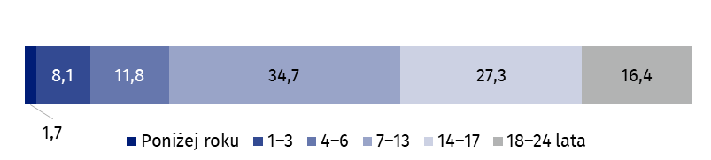

# Placówki instytucjonalnej pieczy zastępczej

61,6% wszystkich placówek instytucjonalnej pieczy zastępczej to placówki socjalizacyjne

Na koniec 2023 r. działało w Polsce 1 318 placówek instytucjonalnej pieczy zastępczej, z tego 1 305 placówek opiekuńczo-wychowawczych, 10 regionalnych placówek opiekuńczo-   
-terapeutycznych oraz 3 interwencyjne ośrodki preadopcyjne. Do placówek opiekuńczo-  
-wychowawczych zaliczamy placówki socjalizacyjne (812), rodzinne (204), interwencyjne (61), specjalistyczno-terapeutyczne (37) oraz placówki łączące zadania (191).

# Miejsca w instytucjonalnej pieczy zastępczej

Placówki instytucjonalnej pieczy zastępczej posiadały 16 630 miejsc, w tym w placówkach socjalizacyjnych były 10 834 miejsca, w placówkach łączących zadania 2 681, a w rodzinnych, interwencyjnych i specjalistyczno-terapeutycznych odpowiednio – 1 499, 788 i 456 miejsc. Pozostałe placówki posiadały łącznie 372 miejsca.

Wykres 2. Struktura miejsc w placówkach instytucjonalnej pieczy zastępczej według typu placówki w 2023 r.

Stan w dniu 31 grudnia

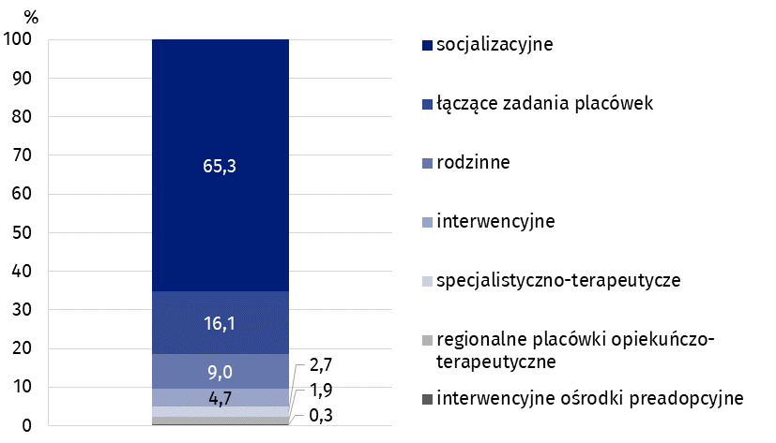

# Wychowankowie instytucjonalnej pieczy zastępczej

Najliczniejszą grupę wychowanków instytucjonalnej pieczy zastępczej stanowiły dzieci w wieku 14–17 lat (47,2%)

Na koniec 2023 r. w instytucjonalnej pieczy zastępczej przebywało 17 128 dzieci. Najliczniejszą grupę stanowili wychowankowie w wieku 14–17 lat (8 079 dzieci). Druga co do wielkości zbiorowość to dzieci w wieku 10–13 lat (4 367 osób). Najmniej liczna była najmłodsza grupa wiekowa – poniżej 1 roku (142 wychowanków). W placówkach instytucjonalnej pieczy zastępczej przebywało również 1 292 pełnoletnich, uczących się wychowanków.

Wykres 3. Struktura wychowanków instytucjonalnej pieczy zastępczej według grup wieku w 2023 r.

Stan w dniu 31 grudnia

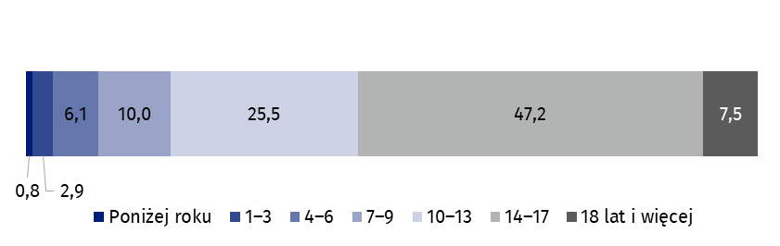

W 2023 r. 4 468 wychowanków do 18 roku życia opuściło placówki instytucjonalnej pieczy zastępczej. Najliczniejsza grupa (39,7%) to podopieczni, którzy powrócili do rodziny naturalnej. Powodem opuszczenia placówki przez 25,1% wychowanków było przeniesienie do innego typu instytucjonalnej pieczy zastępczej. Do rodzinnej pieczy zastępczej odeszło 21,0% wychowanków, a 5,8% zostało przekazanych do adopcji. Spośród 2 061 wychowanków powyżej 18 roku życia, którzy opuścili placówki, 1 199 założyło własne gospodarstwo domowe, a 681 powróciło do rodziny naturalnej.

# Wolontariusze w instytucjonalnej pieczy zastępczej

W 2023 r. w instytucjonalnej pieczy zastępczej charytatywnie udzielało się 1 240 wolontariuszy. Do placówek opiekuńczo-wychowawczych zgłosiło się 1 177 osób, do regionalnych placówek opiekuńczo-terapeutycznych 34, natomiast do interwencyjnych ośrodków preadopcyjnych 29 osób. Wśród placówek opiekuńczo-wychowawczych najwięcej wolontariuszy wspomagało placówki socjalizacyjne (68,6%), a najmniej świadczyło pracę w placówkach rodzinnych (6,5%).

# Osoby niepełnosprawne prawnie w instytucjonalnej pieczy zastępczej

Osoby niepełnosprawne stanowiły 12,9% wychowanków instytucjonalnej pieczy zastępczej

Na koniec 2023 r. w instytucjonalnej pieczy zastępczej przebywało 2 210 wychowanków niepełnosprawnych. W placówkach opiekuńczo-wychowawczych były 1 982 osoby z orzeczeniem o niepełnosprawności lub o stopniu niepełnosprawności, a w regionalnych placówkach opiekuńczo-terapeutycznych 227 wychowanków. Osoby niepełnosprawne w placówkach socjalizacyjnych stanowiły 58,9% wszystkich niepełnosprawnych wychowanków w placówkach opiekuńczo-wychowawczych, 17,3% w placówkach łączących zadania placówek, 10,0% w placówkach specjalistyczno-terapeutycznych, 9,9% w placówkach rodzinnych, a w placówkach interwencyjnych 3,9%.

Tablica 1. Piecza zastępcza według województw w 2023 r.

Stan w dniu 31 grudnia

|  |  |  |  |  |
| --- | --- | --- | --- | --- |
| WYSZCZEGÓLNIENIE | Piecza rodzinna | | Piecza instytucjonalna | |
| rodziny | dzieci | placówki | wychowankowie |
| **POLSKA** | **36 812** | **58 210** | **1 318** | **17 128** |
| Dolnośląskie | 3 965 | 6 035 | 162 | 2 070 |
| Kujawsko-pomorskie | 2 188 | 3 541 | 90 | 1 246 |
| Lubelskie | 1 776 | 2 782 | 93 | 1 022 |
| Lubuskie | 1 338 | 2 110 | 41 | 527 |
| Łódzkie | 2 737 | 3 970 | 85 | 1 213 |
| Małopolskie | 2 053 | 3 151 | 97 | 1 099 |
| Mazowieckie | 4 102 | 6 249 | 140 | 1 786 |
| Opolskie | 995 | 1 590 | 29 | 412 |
| Podkarpackie | 1 150 | 1 748 | 47 | 691 |
| Podlaskie | 901 | 1 394 | 30 | 384 |
| Pomorskie | 2 420 | 4 596 | 81 | 1 113 |
| Śląskie | 4 898 | 7 761 | 178 | 2 307 |
| Świętokrzyskie | 935 | 1 361 | 46 | 612 |
| Warmińsko-mazurskie | 1 735 | 2 830 | 66 | 900 |
| Wielkopolskie | 3 309 | 5 190 | 70 | 911 |
| Zachodniopomorskie | 2 310 | 3 902 | 63 | 835 |

W przypadku cytowania danych Głównego Urzędu Statystycznego prosimy o zamieszczenie informacji: „Źródło danych GUS”, a w przypadku publikowania obliczeń dokonanych na danych opublikowanych przez GUS prosimy o zamieszczenie informacji: „Opracowanie własne na podstawie danych GUS”

|  |  |
| --- | --- |
| Opracowanie merytoryczne:  **Urząd Statystyczny w Krakowie**  **Dyrektor Agnieszka Szlubowska**  Tel: 12 420 40 50 | Rozpowszechnianie:  **Wydział Współpracy z Mediami**  Tel. komórkowy: 695 255 032  Tel. stacjonarne: 22 608 38 04, 22 449 41 45,  22 608 30 09  **e-mail:** [**obslugaprasowa@stat.gov.pl**](mailto:obslugaprasowa@stat.gov.pl) |
|  | Ikonka strony www[stat.gov.pl](https://stat.gov.pl/) |
| Ikonka X[@GUS_STAT](https://twitter.com/GUS_STAT) |
| Ikonka facebooka[@GlownyUrzadStatystyczny](https://www.facebook.com/GlownyUrzadStatystyczny/) |
|  | Ikonka instagrama[gus_stat](https://www.instagram.com/gus_stat/) |
|  | Ikonka Youtuba[glownyurzadstatystycznygus](https://www.youtube.com/channel/UC0wiQMElFgYszpAoYgTnXtg/featured) |
|  | [glownyurzadstatystyczny](https://pl.linkedin.com/company/glownyurzadstatystyczny)Ikonka linkedin |
| **Powiązane opracowania**  [Pomoc społeczna i opieka nad dzieckiem i rodziną w 2022 roku](https://stat.gov.pl/obszary-tematyczne/warunki-zycia/ubostwo-pomoc-spoleczna/pomoc-spoleczna-i-opieka-nad-dzieckiem-i-rodzina-w-2022-roku,10,14.html" \o "link do publikacji \"Pomoc społeczna i opieka nad dzieckiem i rodziną w 2022 roku\)  **Temat dostępny w bazach danych**  [Baza BDL – temat ochrona zdrowia i opieka społeczna](https://bdl.stat.gov.pl/BDL/dane/podgrup/temat)  **Ważniejsze pojęcia dostępne w słowniku**  [Interwencyjny ośrodek preadopcyjny](https://stat.gov.pl/metainformacje/slownik-pojec/pojecia-stosowane-w-statystyce-publicznej/3068,pojecie.html)  [Koordynator rodzinnej pieczy zastępczej](https://stat.gov.pl/metainformacje/slownik-pojec/pojecia-stosowane-w-statystyce-publicznej/3065,pojecie.html)  [Organizator rodzinnej pieczy zastępczej](https://stat.gov.pl/metainformacje/slownik-pojec/pojecia-stosowane-w-statystyce-publicznej/3069,pojecie.html)  [Piecza zastępcza](https://stat.gov.pl/metainformacje/slownik-pojec/pojecia-stosowane-w-statystyce-publicznej/3061,pojecie.html)  [Placówka łącząca zadania placówek](https://stat.gov.pl/metainformacje/slownik-pojec/pojecia-stosowane-w-statystyce-publicznej/1358,pojecie.html)  [Placówka opiekuńczo-wychowawcza](https://stat.gov.pl/metainformacje/slownik-pojec/pojecia-stosowane-w-statystyce-publicznej/1389,pojecie.html)  [Placówka typu interwencyjnego](https://stat.gov.pl/metainformacje/slownik-pojec/pojecia-stosowane-w-statystyce-publicznej/1355,pojecie.html)  [Placówka typu rodzinnego](https://stat.gov.pl/metainformacje/slownik-pojec/pojecia-stosowane-w-statystyce-publicznej/1388,pojecie.html)  [Placówka typu socjalizacyjnego](https://stat.gov.pl/metainformacje/slownik-pojec/pojecia-stosowane-w-statystyce-publicznej/1354,pojecie.html)  [Placówka typu specjalistyczno-terapeutycznego](https://stat.gov.pl/metainformacje/slownik-pojec/pojecia-stosowane-w-statystyce-publicznej/3066,pojecie.html)  [Powiatowe Centrum Pomocy Rodzinie](https://stat.gov.pl/metainformacje/slownik-pojec/pojecia-stosowane-w-statystyce-publicznej/1927,pojecie.html)  [Regionalna placówka opiekuńczo-terapeutyczna](https://stat.gov.pl/metainformacje/slownik-pojec/pojecia-stosowane-w-statystyce-publicznej/3067,pojecie.html) | |